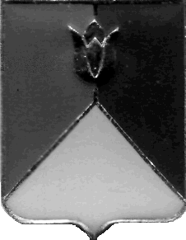

РОССИЙСКАЯ ФЕДЕРАЦИЯ
АДМИНИСТРАЦИЯ КУНАШАКСКОГО МУНИЦИПАЛЬНОГО ОКРУГА
ЧЕЛЯБИНСКОЙ ОБЛАСТИ

ПОСТАНОВЛЕНИЕ

От «01» июля 2026 г. № 1125

О подготовке проекта планировки и
проекта межевания территории объекта

В целях обеспечения устойчивого развития Кунашакского муниципального округа, установления границ земельных участков, в соответствии со статьями 45, 46 Градостроительного кодекса Российской Федерации, внесенными изменениями в Правила землепользования и застройки Кунашакского сельского поселения Кунашакского муниципального округа Челябинской области, утвержденные решением Собрания депутатов Кунашакского муниципального района от 25.02.2025 г. №16, Уставом Кунашакского муниципального округа
ПОСТАНОВЛЯЮ:
1. Подготовить проект планировки территории и проект межевания территории в отношении земельного участка с кадастровым номером 74:13:0805030:9 (категория земель — земли сельскохозяйственного назначения), расположенного по адресу: местоположение установлено относительно ориентира, расположенного за пределами участка; ориентир — юго-западная часть с. Кунашак; почтовый адрес ориентира: Челябинская область, Кунашакский район, в целях установления функциональной зоны для размещения мест захоронения.
2. До утверждения проекта планировки территории и проекта межевания территории организовать и провести публичные слушания по указанным проекту в порядке, установленном действующим законодательством и муниципальными правовыми актами Кунашакского муниципального округа.
3. Разместить настоящее постановление на официальном сайте администрации Кунашакского муниципального округа в информационно-телекоммуникационной сети «Интернет» и обеспечить его официальное опубликование в порядке, предусмотренном для муниципальных правовых актов.
4. Постановление вступает в силу со дня его официального опубликования и действует в течение одного года.
5. Контроль за исполнением настоящего постановления возложить на первого заместителя Главы округа по ЖКХ, строительству и инженерной инфраструктуре - Руководителя Управления ЖКХ, строительства и энергообеспечения Гиззатуллина А.А.

Глава округа Р.Г. Вакилов

